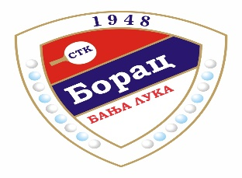
Stonoteniski klub “Borac” Banja Luka
Krfska 80, 78000 Banja Luka, Republika Srpska, Bosna i Hercegovina
Tel. +387 (0) 65968206 E-mail: vedran.maksimovic@gmail.com
JIB: 4401578240003 Matični broj: 01141465

22. MEĐUNARODNO STONOTENISKO PRVENSTVO „BANJA LUKA 2025“

PROPOZICIJE

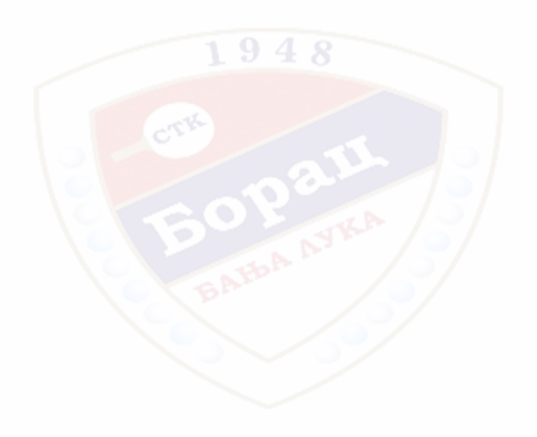
Dana 11/12.10.2025 god.(subota/nedjelja) održaće se 22. MEĐUNARODNO STONOTENISKO PRVENSTVO “BANJA LUKA 2025”u kategorijama:

Subota, 11.10.2025.

muškarci i žene/djevojke pojedinačno (takmičari/ke):
- apsolutna kategorija (igrači/ce zajedno, nema starosnih ograničenja) početak od 9h;
- mlađi kadeti i mlađe kadetkinje – 2013.g. i mlađi/e (početak od 10,30h);
- juniori i juniorke – 2007.g. i mlađi/e (početak od 12h);

veterani pojedinačno:
- 40 do 49 god. (početak od 14h);
- 50 do 59 god. (početak od 14h);
- 60 do 69 god. (početak od 15h);

- 70+ (početak od 15h);

žene pojedinačno:
- veteranke - rekreativne igračice bez kategorija i starosnih ograničenja (početak od 15h).

osobe sa invaliditetom:
- osobe sa invaliditetom - igrači/ce zajedno (početak od 16h).

Nedjelja, 12.10.2025.

muškarci i žene/djevojke pojedinačno (takmičari/ke):

- podkategorija najmlađi kadeti i najmlađe kadetkinje - 2017.g. i mlađi/đe (početak od 10h);

- najmlađi kadeti i najmlađe kadetkinje - 2015/2016.g. i mlađi/đe (početak od 10h);
- kadeti i kadetkinje -2011.g. i mlađi/e (početak od 11,30h);
- seniori i seniorke - mogu svi uzrasti (početak od 13h);

Takmičenje se održava u sportskoj dvorani "CENTAR" adresa Jevrejska 38 (pored Tehničke škole), Banja Luka sa početkom u subotu 11.10.2025. u 9 časova, a u nedjelju 12.10.2025. sa
početkom u 10 časova. Igraće se na 18 takmičarskih stolova marke BUTTERFLY, JOOLA, STIGA, TIBHAR i sa takmičarskim plastičnim lopticama *** (Butterfly, Joola flash).
Igra se na tri dobivena seta po grupama, a prvo dvoje iz grupa idu u glavni kostur za slijedeće takmičenje koje je na ispadanje. Ako se u jednoj kategoriji prijavi manji broj igrača isti se mogu spojiti
sa mlađom ili starijom kategorijom (dozvoljeno je samo kod veterana).

Igrači - takmičari mogu nastupiti u više pojedinačnih kategorija ako ispunjavaju starosne uslove ali samo jednu kategoriju po danu (osim juniora/ki koji imaju pravo nastupiti i u apsolutnoj kategoriji) i da plate kotizaciju za obe kategorije.
Igrači - veterani, mogu nastupiti u jednoj starosnoj kategoriji u jednom danu i dodatno u apsolutnoj kategoriji.
Za treće mjesto se ne igra (dijeli se).
Vrhovni sudija i delagat je Vedran Maksimović, a predstavnik organizatora je Bojan Bjelajac.
Igrači svojom prijavom potvrđuju da su zdravi i da nastupaju na vlastitu odgovornost.
Pravo nastupa imaju svi registrovani i neregistrovani igrači i strani državljani.
Kod takmičara, za registrovane igrače, takmičenje se boduje za rang liste Stonoteniskog saveza Bosne i Hercegovine osim za kategorije NMK 2017g. i mlađi/e koje se ne boduje.
Navedana satnica je okvirna što znači da određena kategorija može početi nešto ranije ili kasnije.
Organizator ima pravo da nakon prijave i žrijebanja igrača izvrši promjene.
Pravo tumačenja propozicija ima organizator kao i sekretar Stonoteniskog saveza BiH.
Glavni pokrovitelj turnira ja Grad Banja Luka.
Ostali sponzori: Ministarstvo porodice, omladine i sporta Republike Srpske, M-tel, Motel Dragana.

Kotizacija za takmičenje iznosi:
-takmičarske kategorije 20 KM po jednoj kategoriji;
-samo za apsolutnu kategoriju 20 KM;
-takmičarska + apsolutna 30 KM (doplata 10 KM za apsolutnu);
-veteranska kategorija 20 KM;
-veteranska + apsolutna 30 KM (doplata 10 KM za apsolutnu);
-invalidska kategorija – besplatno.

Nagrade
Organizator obezbjeđuje: sudije, po jedan paket hrane i pića po učesniku, a za najuspješnije
takmičare medalje, diplome, te dodatno za pobjednike pehare za prva mjesta.
Za apsolutnu kategoriju dodatno se obezbjeđuju novčane nagrade:
- Mjesto 200 KM, 2. Mjesto 100 KM, oba 3. Mjesta po 50 KM.
Za seniore i seniorke samo za prva mjesta novčane nagrade su po 100 KM.
Za juniore i juniorke samo za prva mjesta novčane nagrade su po 50 KM.

Smještaj
Za učesnike koji odluče noćiti organizator je rezervisao mjesta u:
Motel "DRAGANA“tel. +387 (0)65 512 894 (Marija) po cijeni od 30 KM po osobi, jednokrevetna 40 KM.
Hotel „ZAMAK“ tel. +387 (0)65 900 100 (Milan) po cijeni od 30 KM po osobi, jednokrevetna 40 KM.
Hotel „IDEJA“ tel. +387 (0)65 900 100 (Milan) po cijeni od 50 KM po osobi, jednokrevetna 80 KM.
U cijenu noćenja uračunat je doručak, a bez doručka za 5 KM je niža cijena.U hotelu „ZAMAK“ nema doručka.
Popust na drugu noć 10 KM. Prilikom narudžbe pozvati se na ime Marija Knežević - za stonotenisere.

Svi koji u subotu 11.10.2025. godine žele svečanu večeru i druženje uz muziku i piće potrebno je da se do 10.10.2025. najave Mariji Knežević tel. +387 (0)65 512 894.

Prijave za učešće na takmičenju slati do srijede 08.10.2025 god. do 24h na broj telefona,
Viber, WhatsApp, SMS ili e-mail, a nakon čega će se izvršiti žrijebanje:

Vedran Maksimović, Tel./Viber, WhatsApp, SMS: +387 (0)65 968 206
E-mail : vedran.maksimovic@gmail.com

Za sve dodatne informacije slobodno nas kontaktirajte.

Sportski pozdrav iz Banjaluke i dobro nam došli!

Banja Luka, 25.09.2025. god. Organizacioni odbor STK"BORAC" Banja Luka

